《网络空间安全导论》实验报告
实验一 Kali Linux安装与网络空间安全初探
项目 | 填写内容
实验类型 / 学时 | 验证性 / 4 学时
专业班级 | 网安2601
学号 | 3261318106
姓名 | 柯佳璐
实验提交日期 | 2026.9.28
一、实验目的
1．理解虚拟机的工作原理，掌握虚拟机创建与配置的基本方法；
2．完成 Kali Linux 系统安装，熟悉系统的启动与登录流程；
3．掌握 Linux 常用基本命令，能够进行文件、目录与权限管理；
4．了解 Kali Linux 安全工具的分类与用途，初步建立安全工具知识框架；
5．学会利用 AI 工具辅助查询网络安全法律法规，理解三部网络安全基础法律的核心内容。
二、实验环境
1．硬件：PC一台（建议内存 8 GB 以上、硬盘剩余空间 60 GB 以上）；
2．软件：VMware/VirtualBox 虚拟机软件、Kali Linux 安装程序；
3．网络：可访问互联网（用于下载文件与使用AI工具）；
4．场所：学校实验室。
三、实验过程与结果
（在此安装kali记录实验过程、命令与输出结果，可粘贴截图；空间不足可另附页。）一 安装kali
- 安装VMware：通过老师的压缩包
①下载VMware
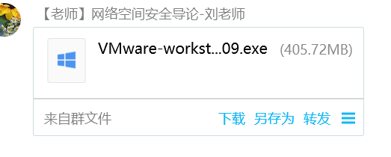
②解压文件
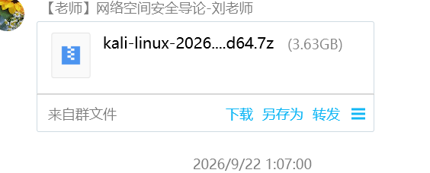
③双击文件
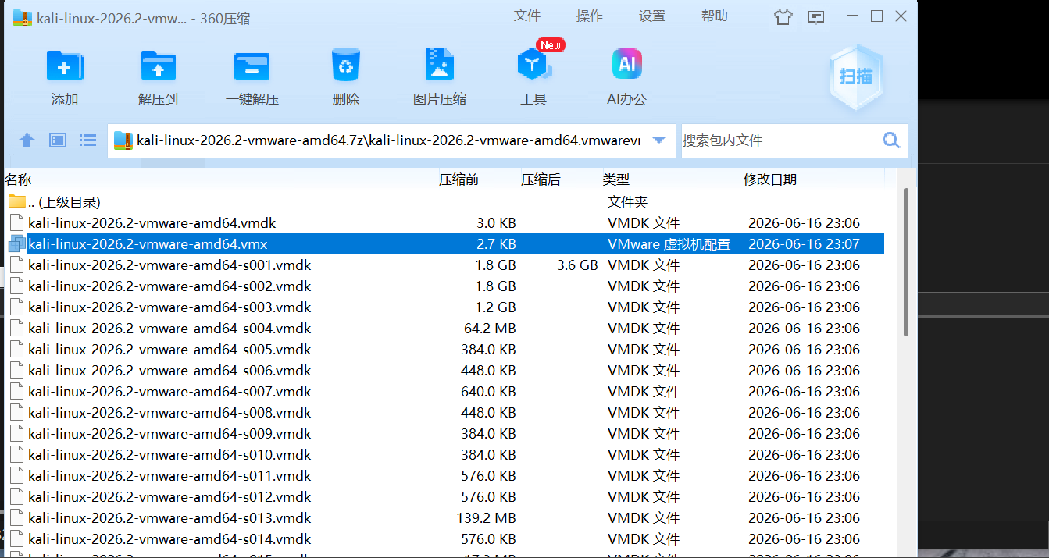
④检查是否安装好：win+R→“运行”窗口→cmd→输入“ipconfig/all”→检查是否出现v1和v8

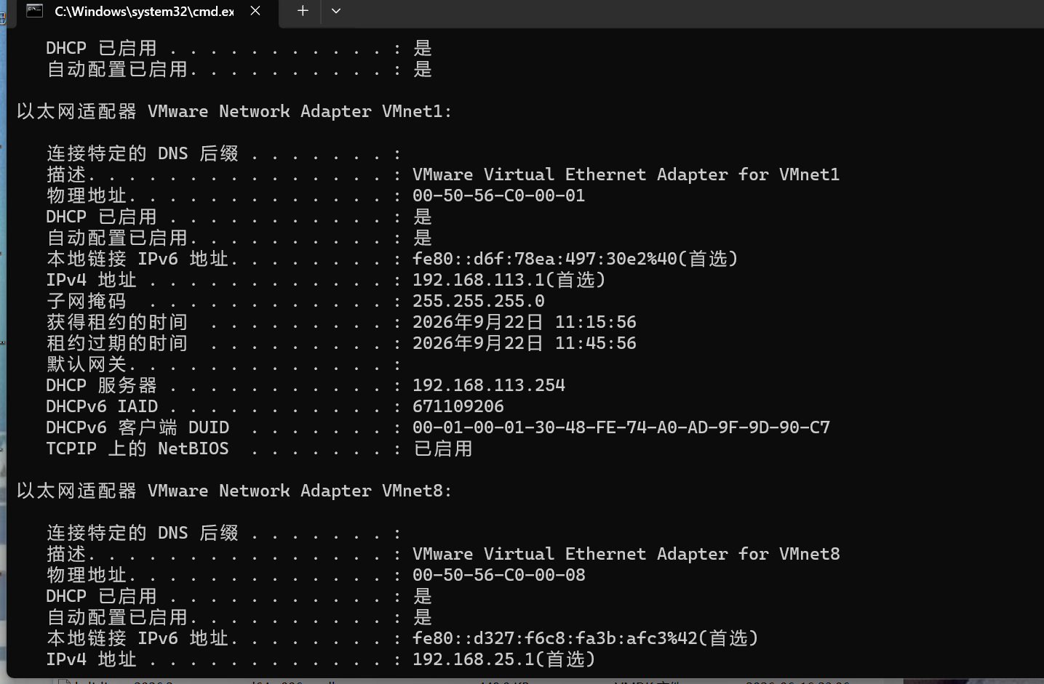
⑤打开VMware→“开启虚拟机”
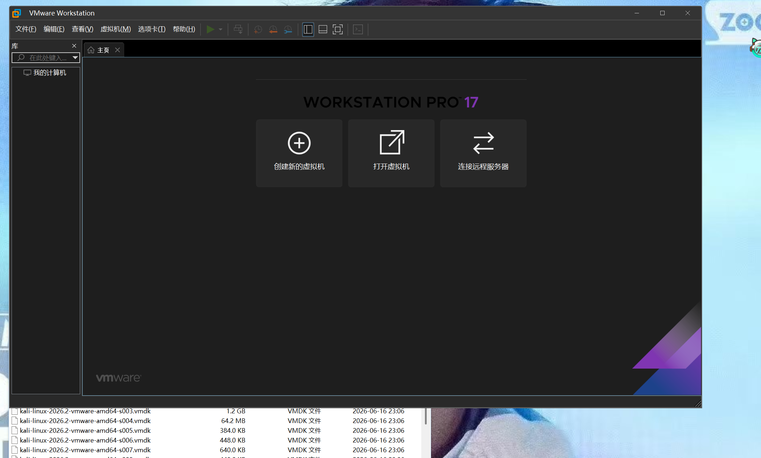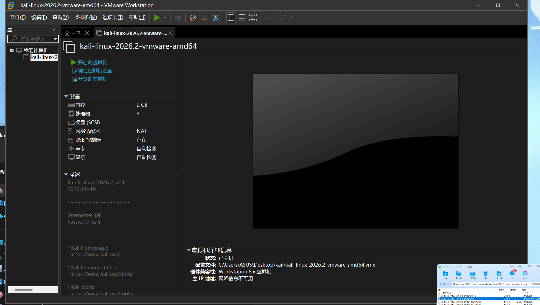
- kali操作
- 登录kali系统：账号密码都为kali
- 检查是否有网：打开火狐浏览器→打开百度 如果能打开，则有网
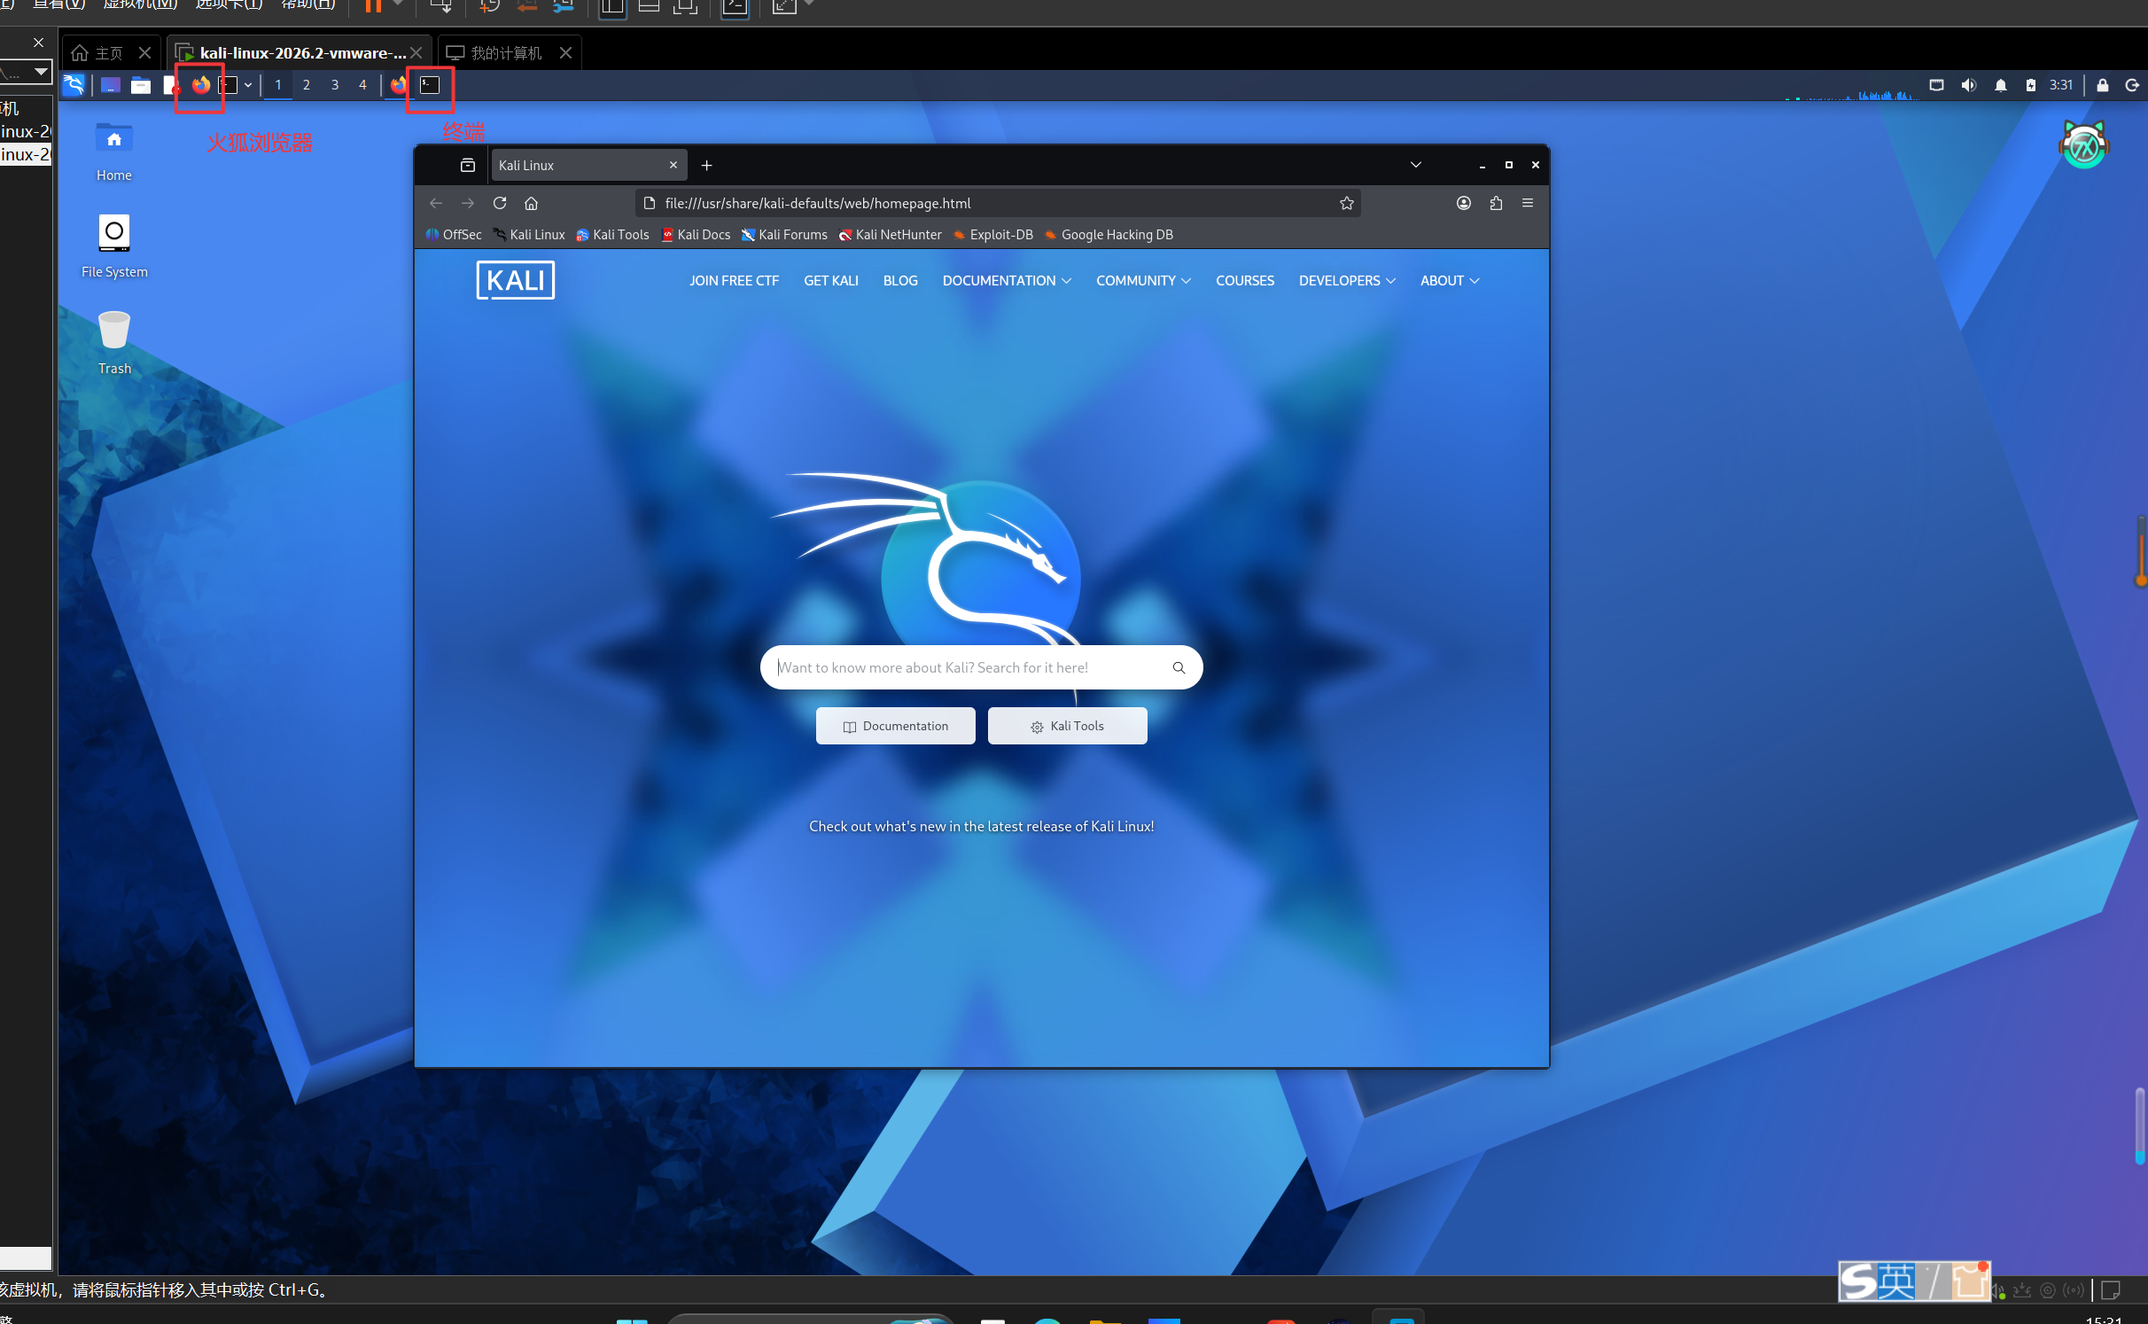
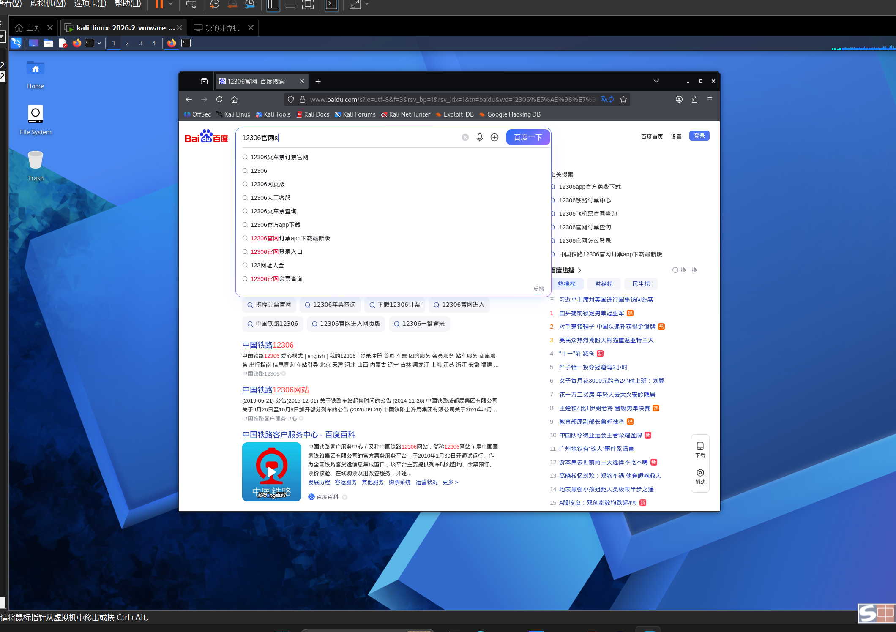
换源（每个人都不一样）
源：类似于下载地址，如果源访问不了就下载不了安装软件，如果可以访问，则不用h换源
源地址：http.kali.org
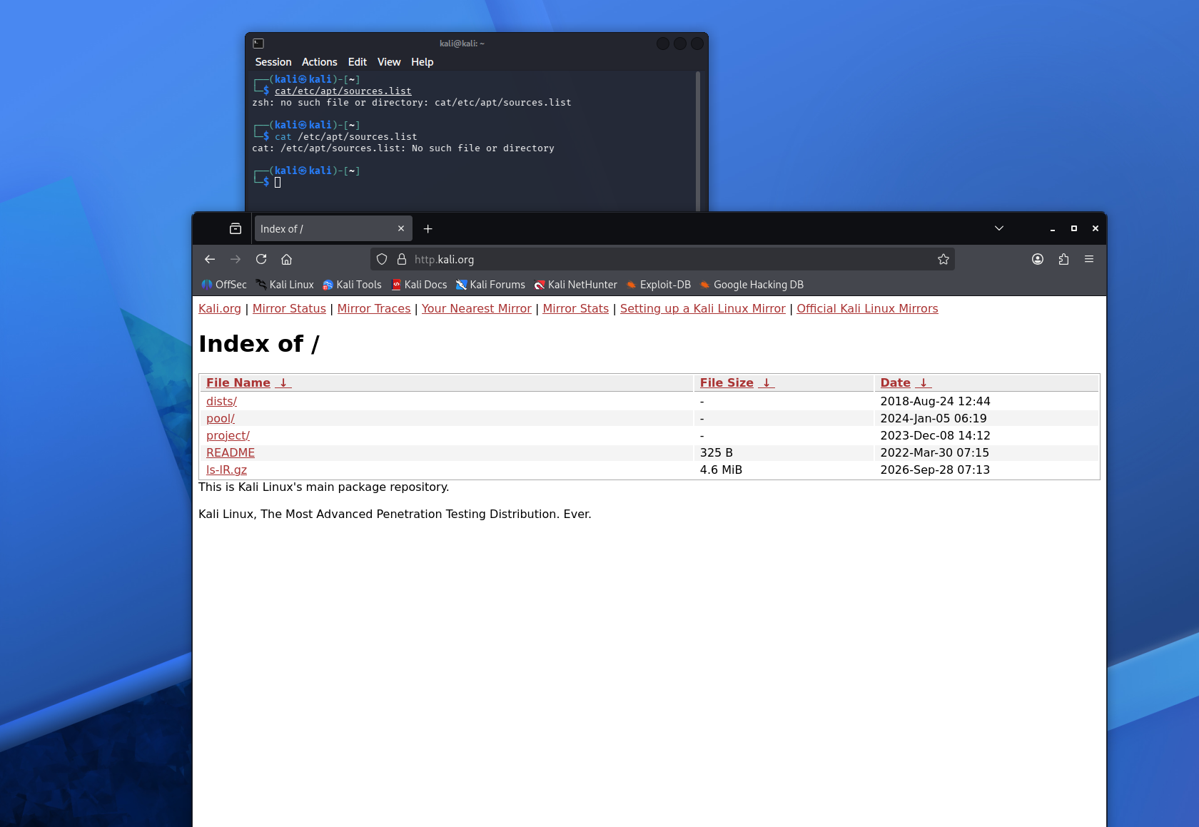
- 汉化 打开终端
①更新源，输入sudo apt update↓ ↓表示回车键
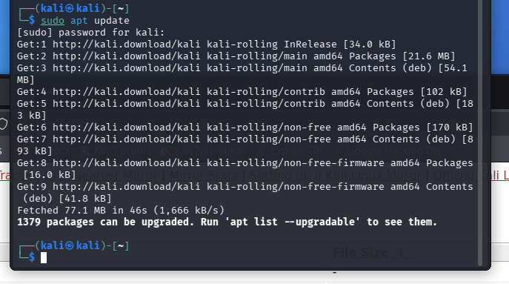
②输入：sudo dpkg-reconfigure locales ,设置中文
要输入密码kali↓，
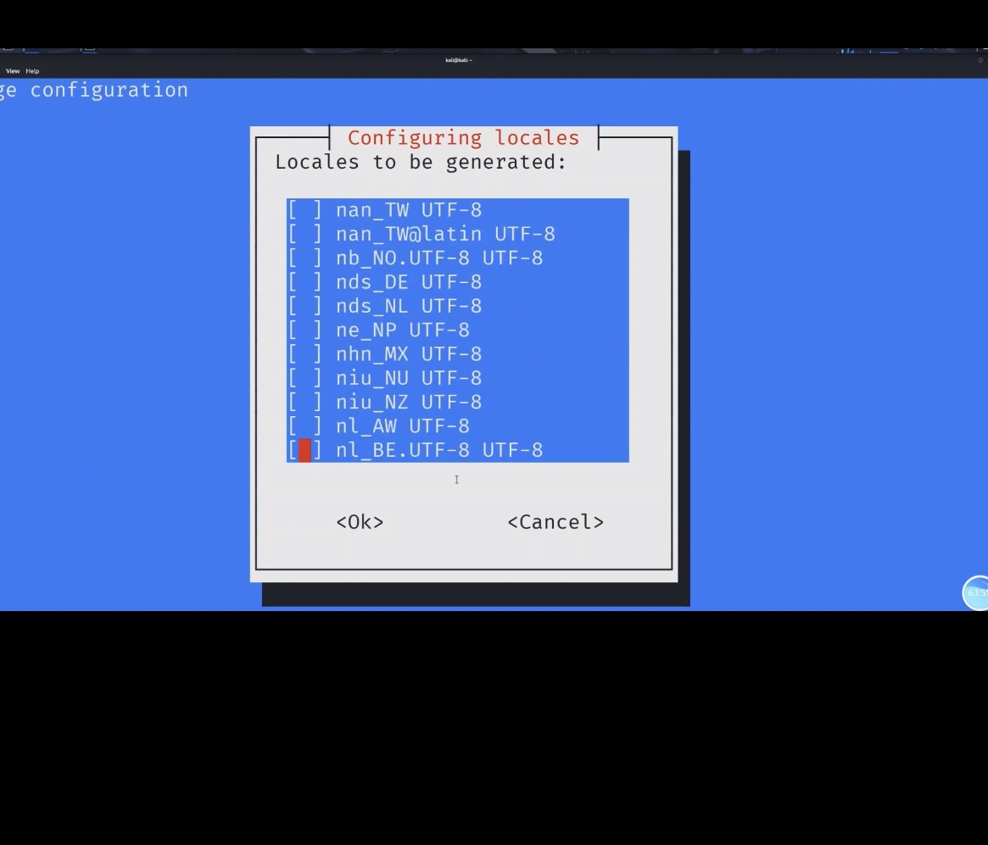
空格键锁定zh-cn，TAB切换到0k,再按回车键
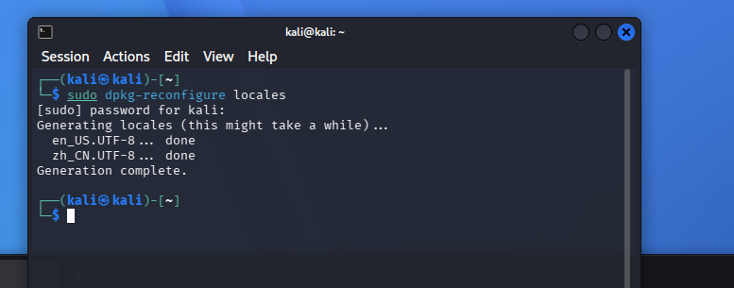
③重启：sudo reboot↓
- 操作

Kali所有的指令都在终端里操作
Sqlmap:开源，自动化的SQL注入，漏洞检测与利用工具
数据库，数据表，字段名
- sqlmap实操 表示空格，在终端里按一次空格键
①测试是否有漏洞：sqlmap-u“网址”↓
出现prarameter,这说明存在漏洞
②测试数据库名字
sqlmap-u“网址”--dbs
③测试数据表
有几个数据表：sqlmap-u“网址”-D“库名”--tables
看表：sqlmap-u“网址”-D“库名”-T“表名”--dump
5,初步尝试其它工具wireshark,metasploit,burpsuite
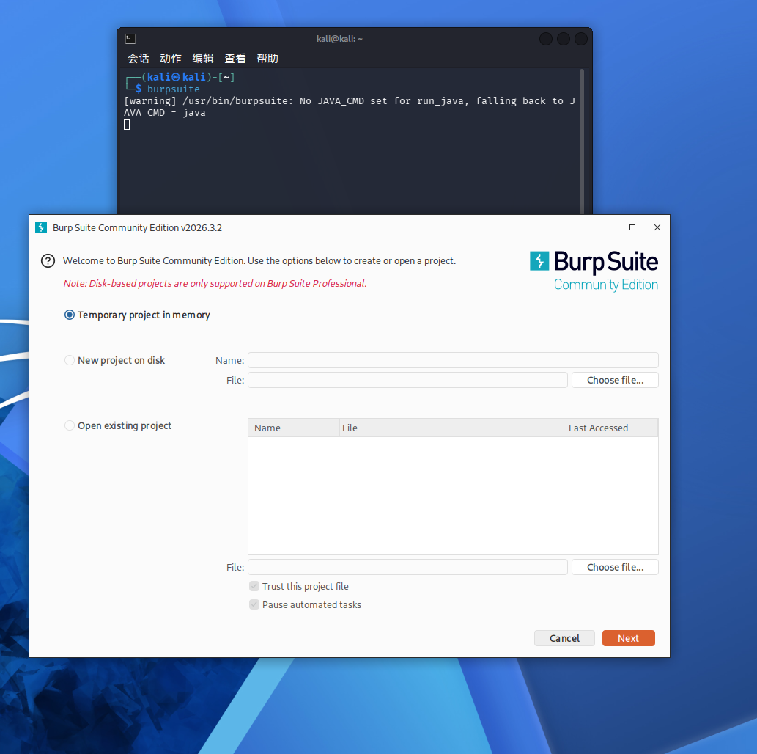
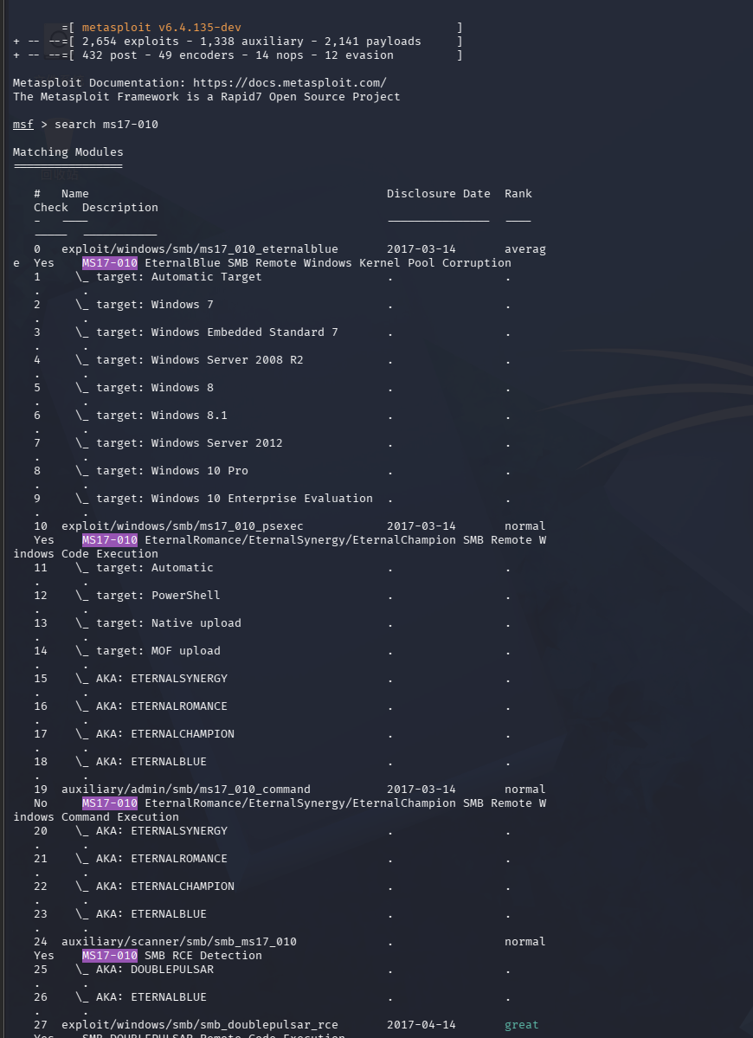
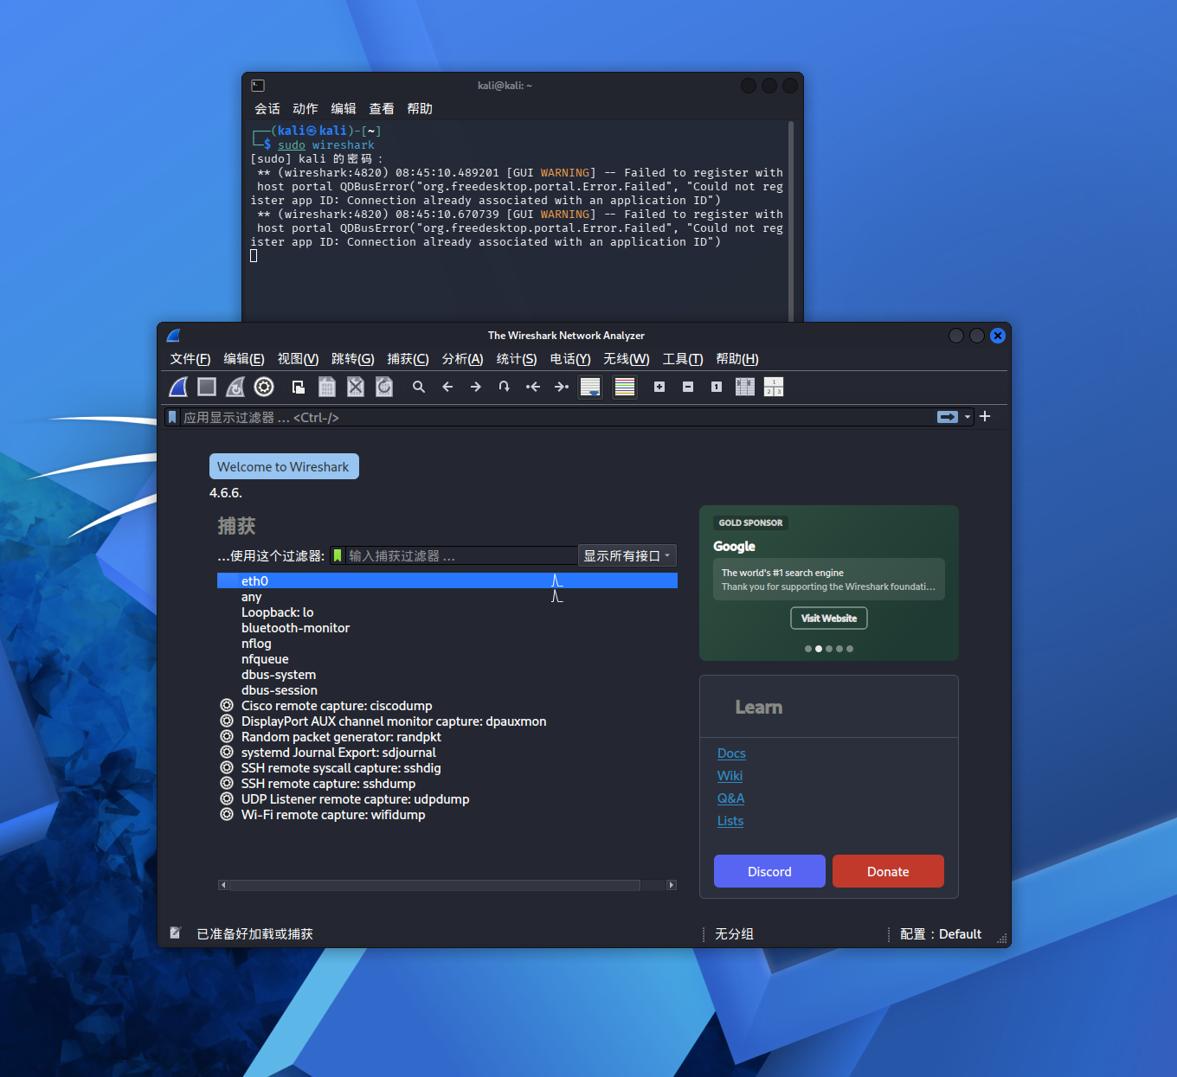

安全工具记录表（记录 5 个工具）
序号 | 工具名称 | 所属类别 | 主要用途
1 | Sqlmap | 漏洞利用 | 自动化检测并利用SQL注入漏洞，可枚举数据库，表结构，字段数据，在特定条件下执行命令
2 | nmap | 信息收集 | 网络探测与端口扫描，用于发现目标主机、识别开放的端口及运行的服务
3 | burpsuite | Web应用安全 | 专业的Web渗透测试平台，主要用于拦截和修改浏览器与服务器之间的HTTP/HTTPS数据包
4 | wireshark | 网络嗅探 | 强大的网络协议分析工具，能够实时捕获和分析网络中传输的数据包
5 | metasploit | 漏洞利用 | 渗透测试框架，提供海量的漏洞利用模块（Exploit），用于验证和利用已发现的安全漏洞
- 结果分析与结论
kali有很多专业、高效的工具。要真正理解各个工具的作用，并在测试时灵活运用，才能准确操作。

五、思考题解答
1．为什么学习网络安全通常建议在虚拟机中进行？虚拟机隔离有哪些好处与局限？在虚拟机中进行，可以提供安全隔离、实验可回滚、灵活部署等优势。
好处有安全性高、便于实验、资源利用
局限有性能受限、网络模拟简化、缺乏真实场景

- 结合查询结果，《网络安全法》《数据安全法》《个人信息保护法》分别侧重保护什么？
《网络安全法》侧重保护网络空间主权和网络基础设施的运行安全
《数据安全法》侧重保护数据的国家安全、公共利益和个人、组织的合法权益
《个人信息保护法》侧重保护自然人的个人信息权益

- 等级保护 2.0 将信息系统划分为几个等级？分级保护的目的是什么？
分为了5个等级
目的是实现差异化安全防护，聚焦关键资产，落实责任与合规，从而提升整体网络安全防护能力

- 你选择的 5 个安全工具分别属于哪个类别？可能用于什么场景？
Nmap：信息收集，扫描目标主机存活状态、探测开放端口及识别服务版本，用于渗透测试前期的资产发现
Burpsuite:web应用安全，拦截并修改HTTP/HTT数据包，用于挖掘SQL注入、XSS等Web漏洞及暴力破解
Wireshark：网络嗅探。实时捕获并分析网络流量，用于排查网络故障、分析协议交互细节或抓取明文敏感信息
Metasploit：漏洞利用，调用漏洞模块（Exploit）对目标进行攻击验证，获取系统控制权（Shell）及后渗透操作
Sqlmap：漏洞利用，自动化检测和利用 SQL 注入漏洞，快速拖取数据库内容或在特定条件下执行系统命令

六、心得体会与 AI 工具使用总结
（请说明本次实验中 AI 工具的使用情况、AI 回答的准确性及你的学习收获。）

AI 辅助学习记录表
AI 工具 | 提问内容 | AI 回答要点 | 人工核对结果 | 结论
千问 | 安全工具所使用过程的步骤和碰上的问题 | 讲解了五个工具的基本信息，和在虚拟机中使用他们的步骤 | 有时和实际操作不一样，但我接着询问哎会出现新的回答，最终会顺利操作 | Ai可以帮助我快速了解各个工具，虽然有点出入
千问 | 网络安全法律法规 | 解释了《网安法》《数安法》《个保法》分别侧重保护网络设施、数据资产和个人隐私 | 法律解读通俗易懂 | AI能将复杂的法律条文转化为易懂的知识点

